ความพร้อมด้านความปลอดภัยของการจัดกิจกรรมลูกเสือในสถานศึกษา
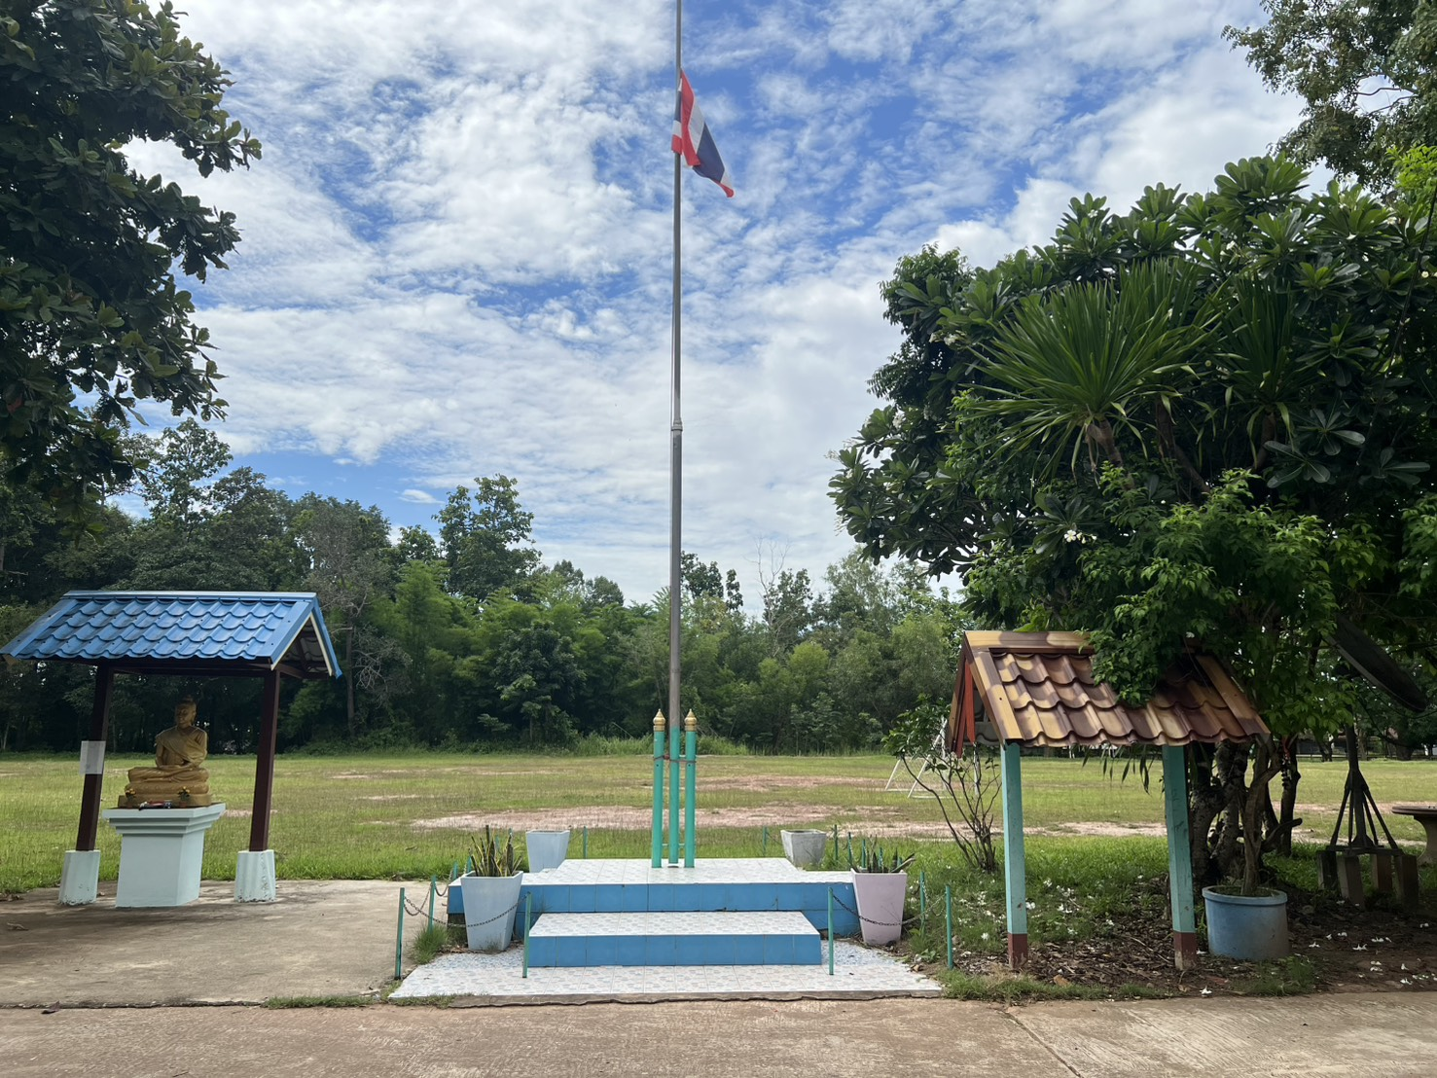
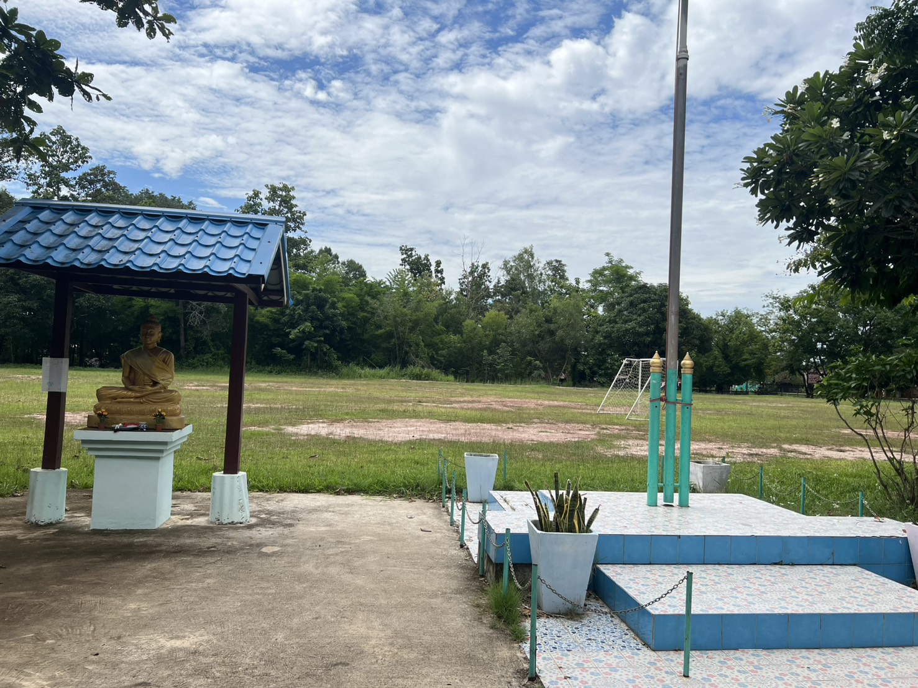

ความพร้อมด้านความปลอดภัยของการจัดกิจกรรมลูกเสือในสถานศึกษา
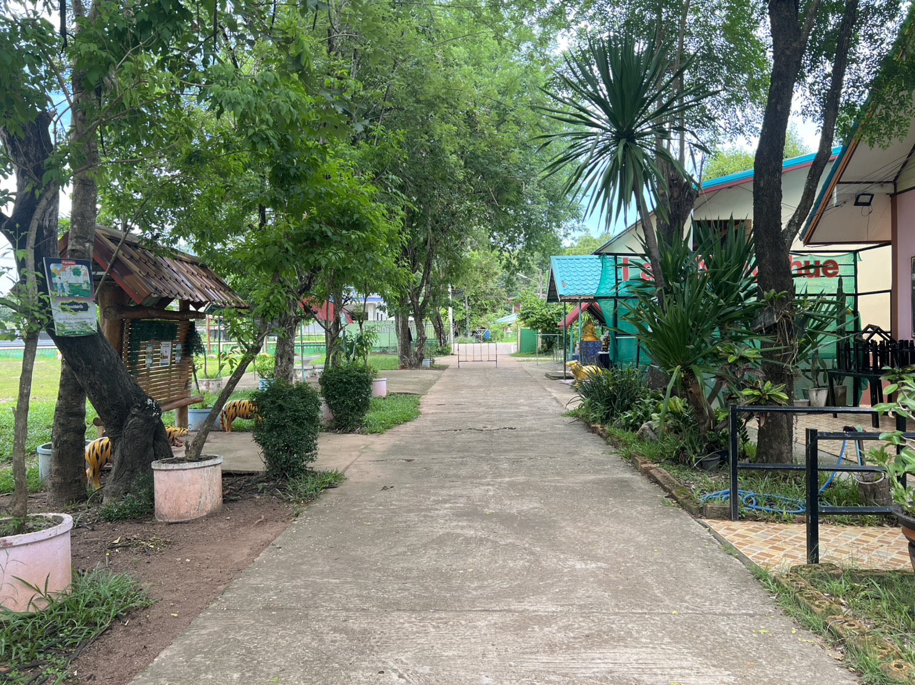
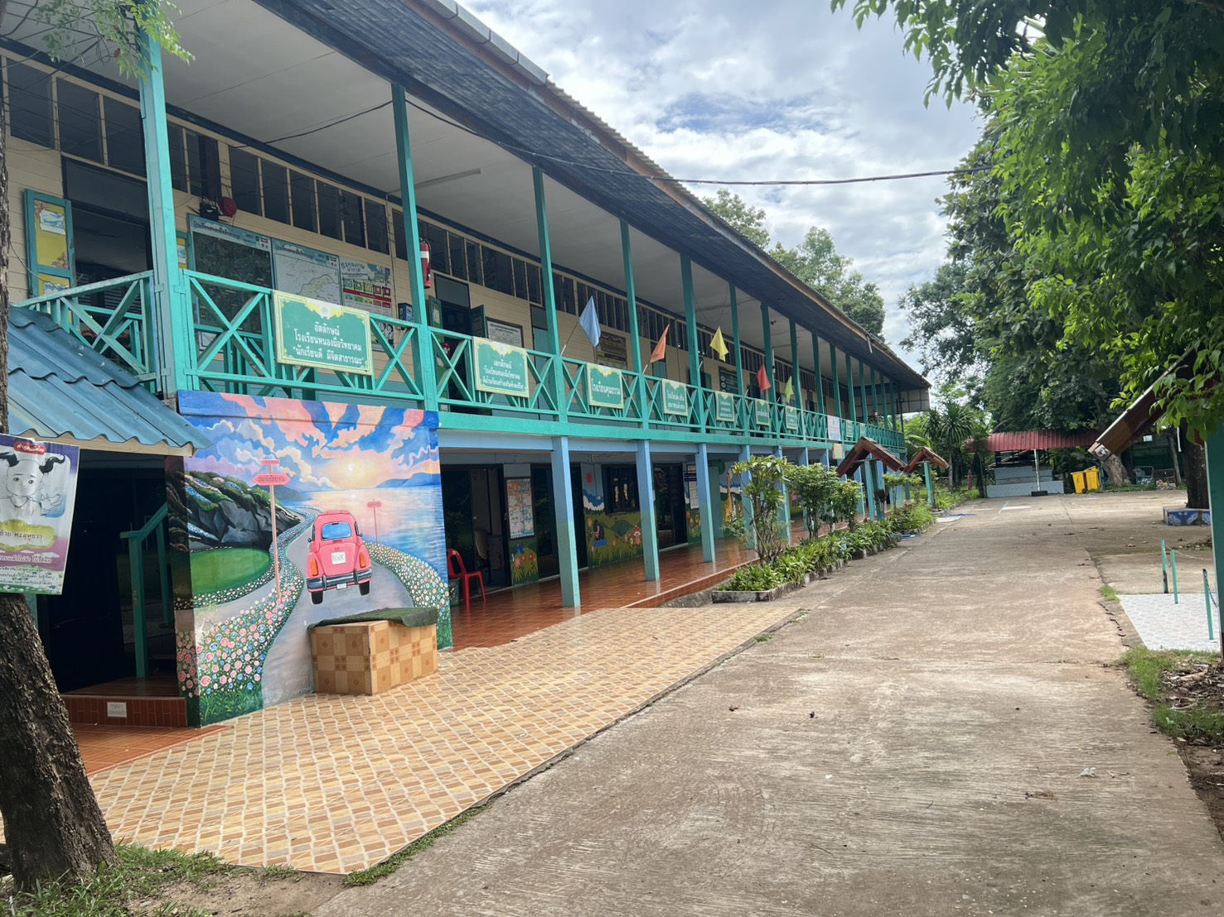

ความพร้อมด้านความปลอดภัยของการจัดกิจกรรมลูกเสือในสถานศึกษา
